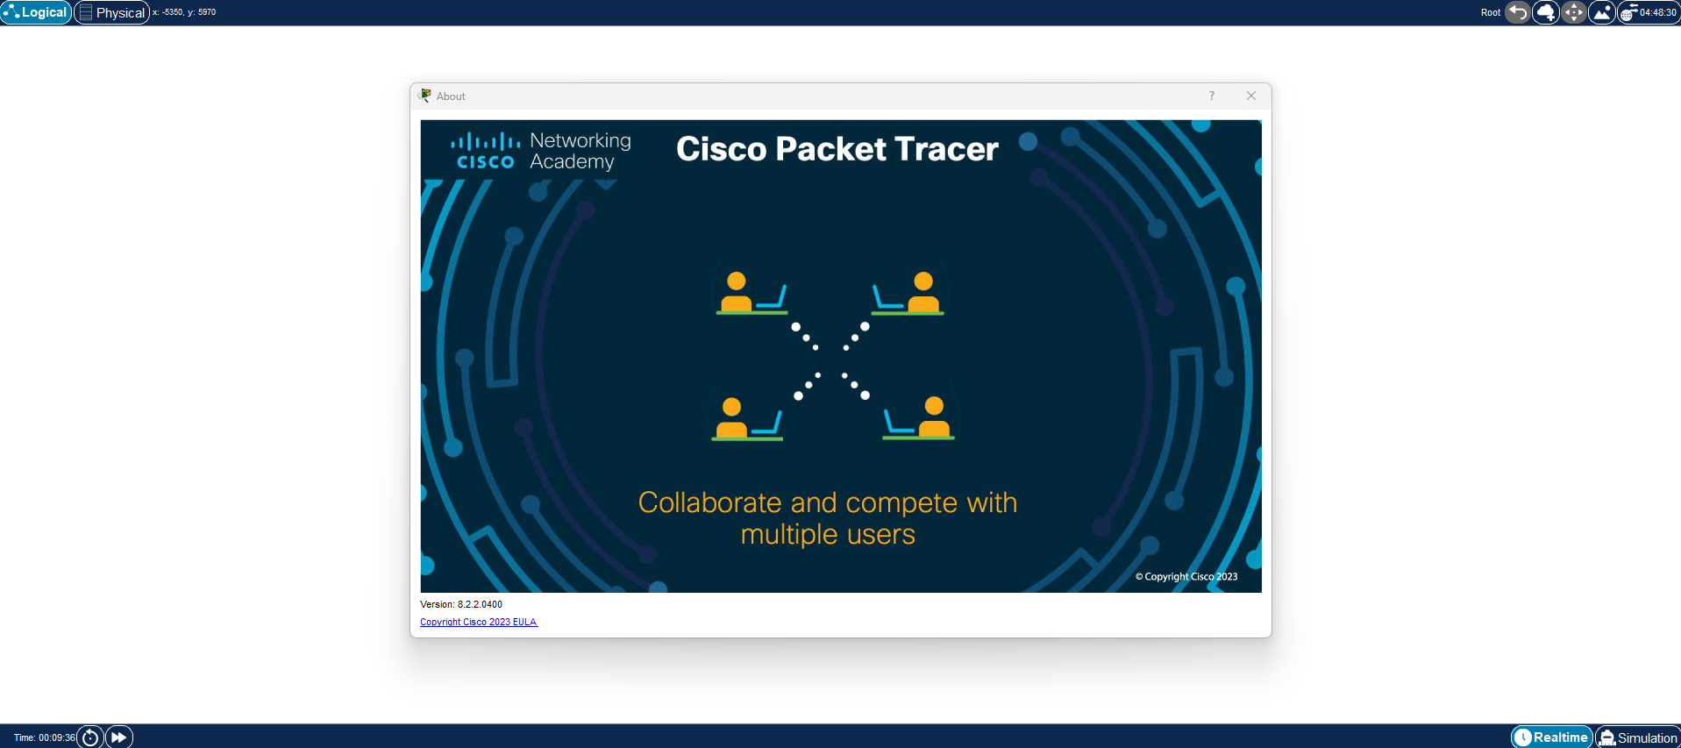
Figura 1. Entorno de trabajo inicial en Cisco Packet Tracer 9.0 (espacio lógico) preparado para el diseño de la topología de red IoT del aula.

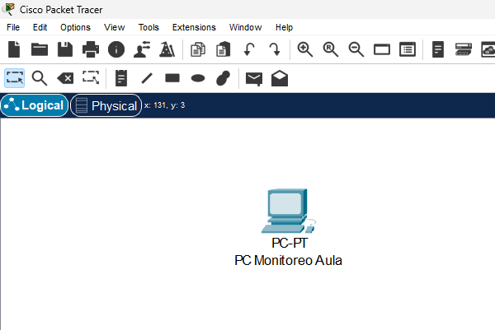
Figura 2. Inserción y etiquetado de la estación de monitoreo (PC) para la coordinación académica en el espacio de trabajo lógico.

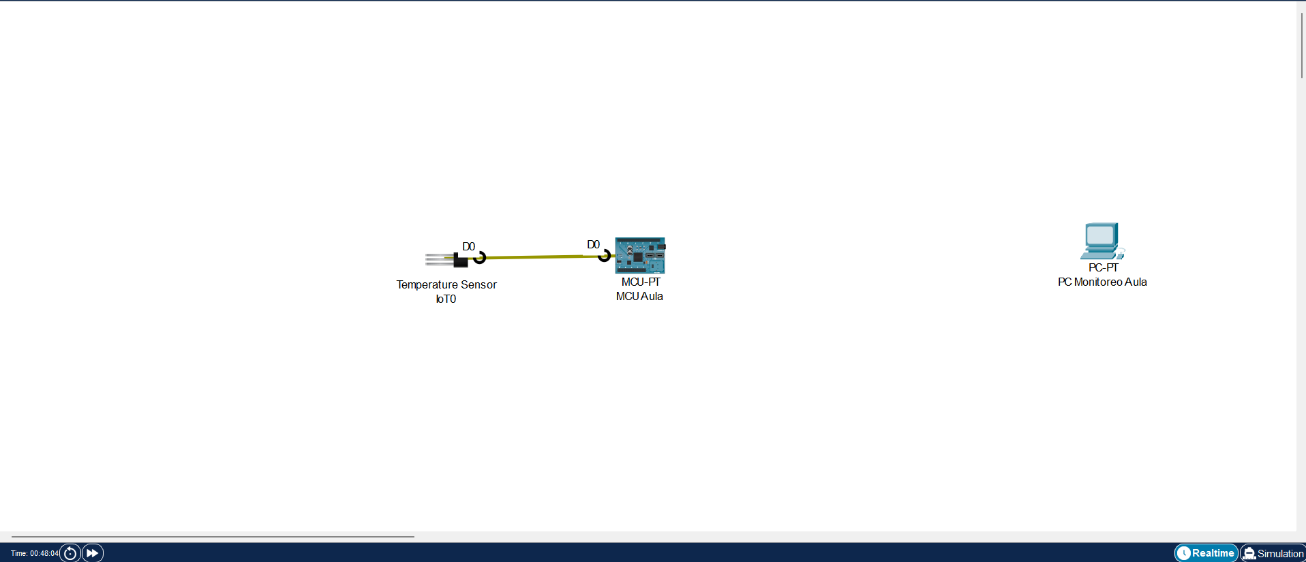
Figura 3. Integración física del sensor de temperatura con el microcontrolador (Capa de Percepción) utilizando cableado IoT personalizado en pines digitales.

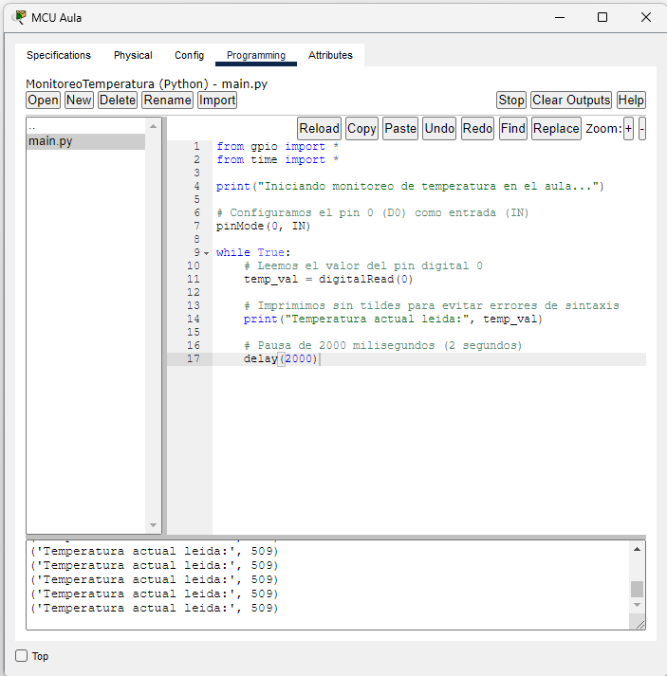
Figura 4. Interfaz de programación y script en Python ejecutándose en el MCU Aula para la lectura periódica del sensor de temperatura.

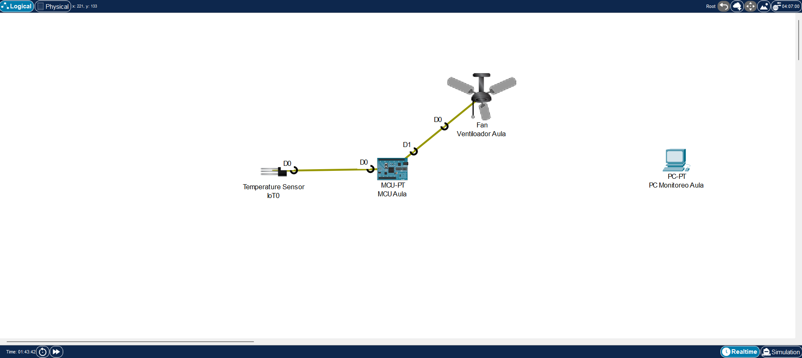
Figura 5. Integración del actuador (Ventilador Aula) a la placa microcontroladora mediante el puerto D1, completando la arquitectura de hardware del nodo IoT local.

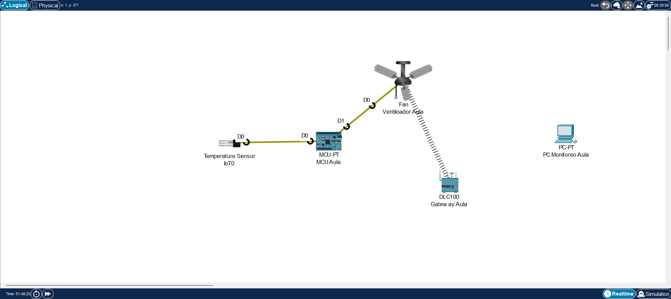
Figura 6. Incorporación de la puerta de enlace (Home Gateway Aula) como nodo central para gestionar la comunicación entre los dispositivos IoT y la red local.

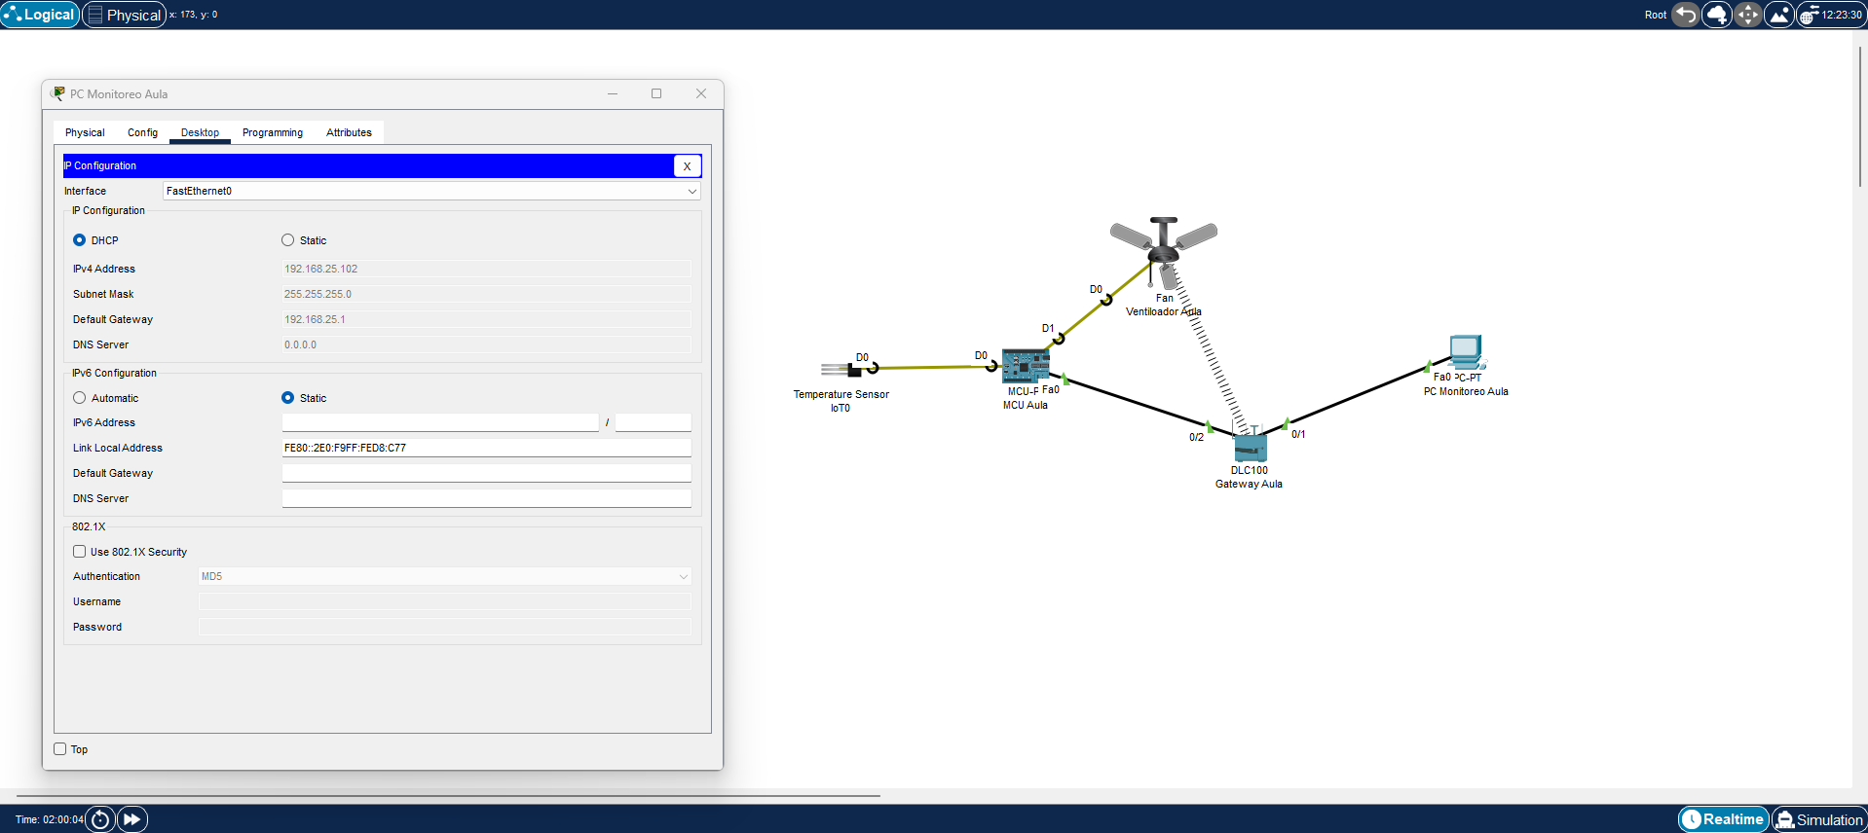
Figura 7. Interconexión de la Capa de Red e implementación de DHCP a través del Home Gateway para la asignación dinámica de direcciones IP.

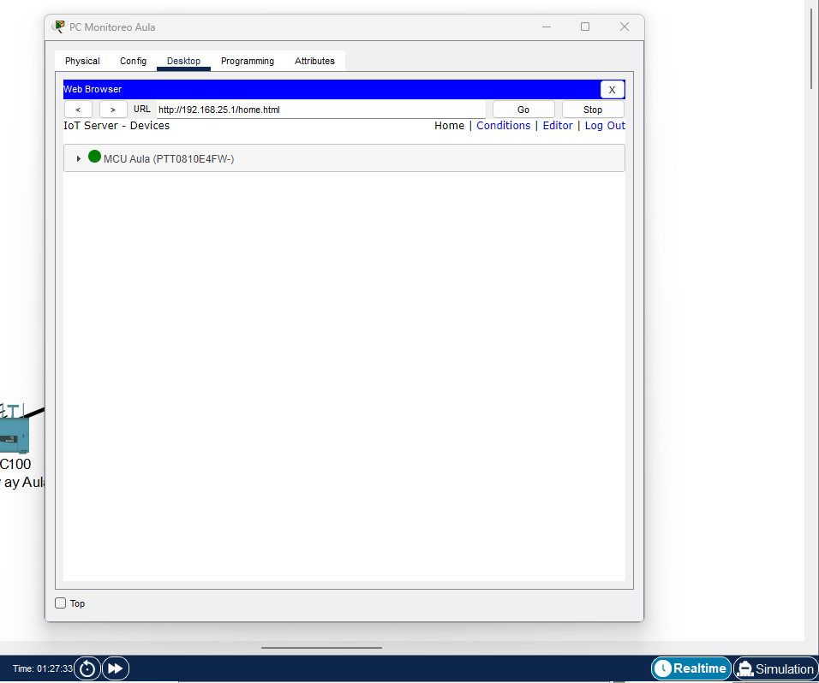
Figura 8. Acceso a la plataforma de monitoreo IoT local desde la estación de coordinación, verificando el registro exitoso de la placa microcontroladora.

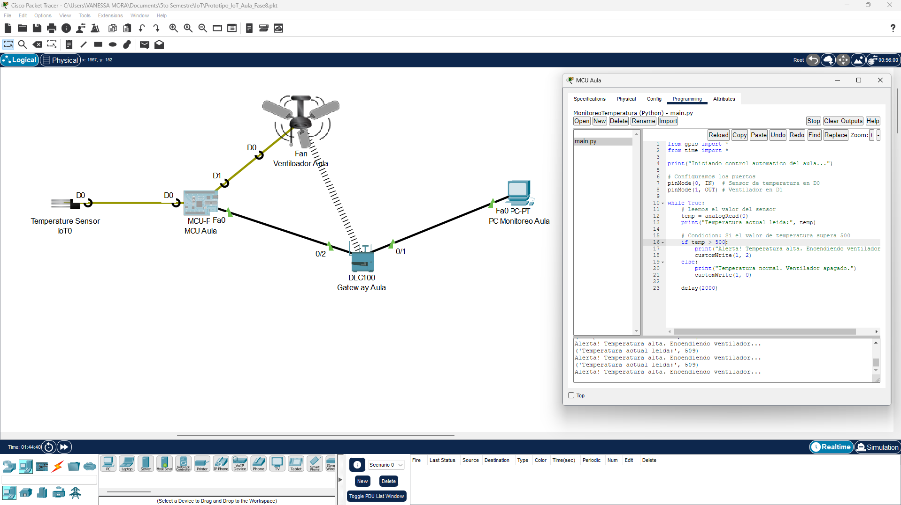
Figura 9. Ejecución del script de automatización local (Edge Computing) en la placa microcontroladora, evidenciando la activación del actuador (ventilador) tras superar el umbral térmico establecido.

